固定資産を持つ方のご遺族の皆様へ
（固定資産税に係る相続財産の取り扱いについて）

固定資産税をお持ちの方が死亡された場合、登記をされるまでの期間、相続人全員が対象の固定資産について全額の納税義務を負うことになります。（連帯納税義務といいます）
つきましては、亡くなられてから３か月以内に、別添「固定資産現所有者及び相続人等代表者申告書」をご提出のうえ、相続人の納税通知書を受け取られる方をご指定いただきますようお願いします。（この場合においても、相続人全員に納税義務があることに変わりありません）
なお、申告がない場合は、こちらで指定した方に納税通知書をお送りすることになりますので、あらかじめご了承ください。

- 登記名義人を変更するには、別途法務局で登記申請を行う必要があります。
- 相続登記をしないまま時間が経過しますと、事務作業が煩雑になりますので、早めの登記をお勧めいたします。
- 相続放棄が可能な期間は相続開始があったことを知ってから3か月です。

～ 口座振替を希望される場合 ～
今回申告された固定資産にかかる固定資産税の口座振替を行う場合は、新たに申請が必要です。口座振替の登録は継続されませんのでご注意ください。
- 申請を行う際は、本紙を指定金融機関へお持ちください。
口座振替依頼書 記入例

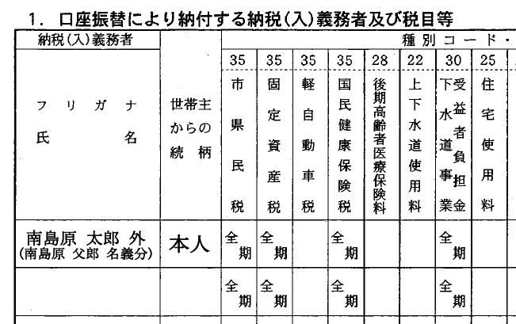

現所有者 ： 南島原 太郎 （申請者）
所有者（登記名義人） ： 南島原 父郎 （死亡） の場合
- 申告書提出後の名義は「現所有者 外（所有者 名義分）」に変更されます
- 納税（入）義務者欄にはカッコ部分まで記入が必要です

～ 金融機関の皆様 ～
所有者の死亡後に登記の変更が行われていない資産の固定資産税について口座振替を行う場合、納税（入）義務者は上記形式のとおり変更となります。 後日、名義について確認や変更等させていただく場合がございますので、ご了承いただきますようお願いいたします。

